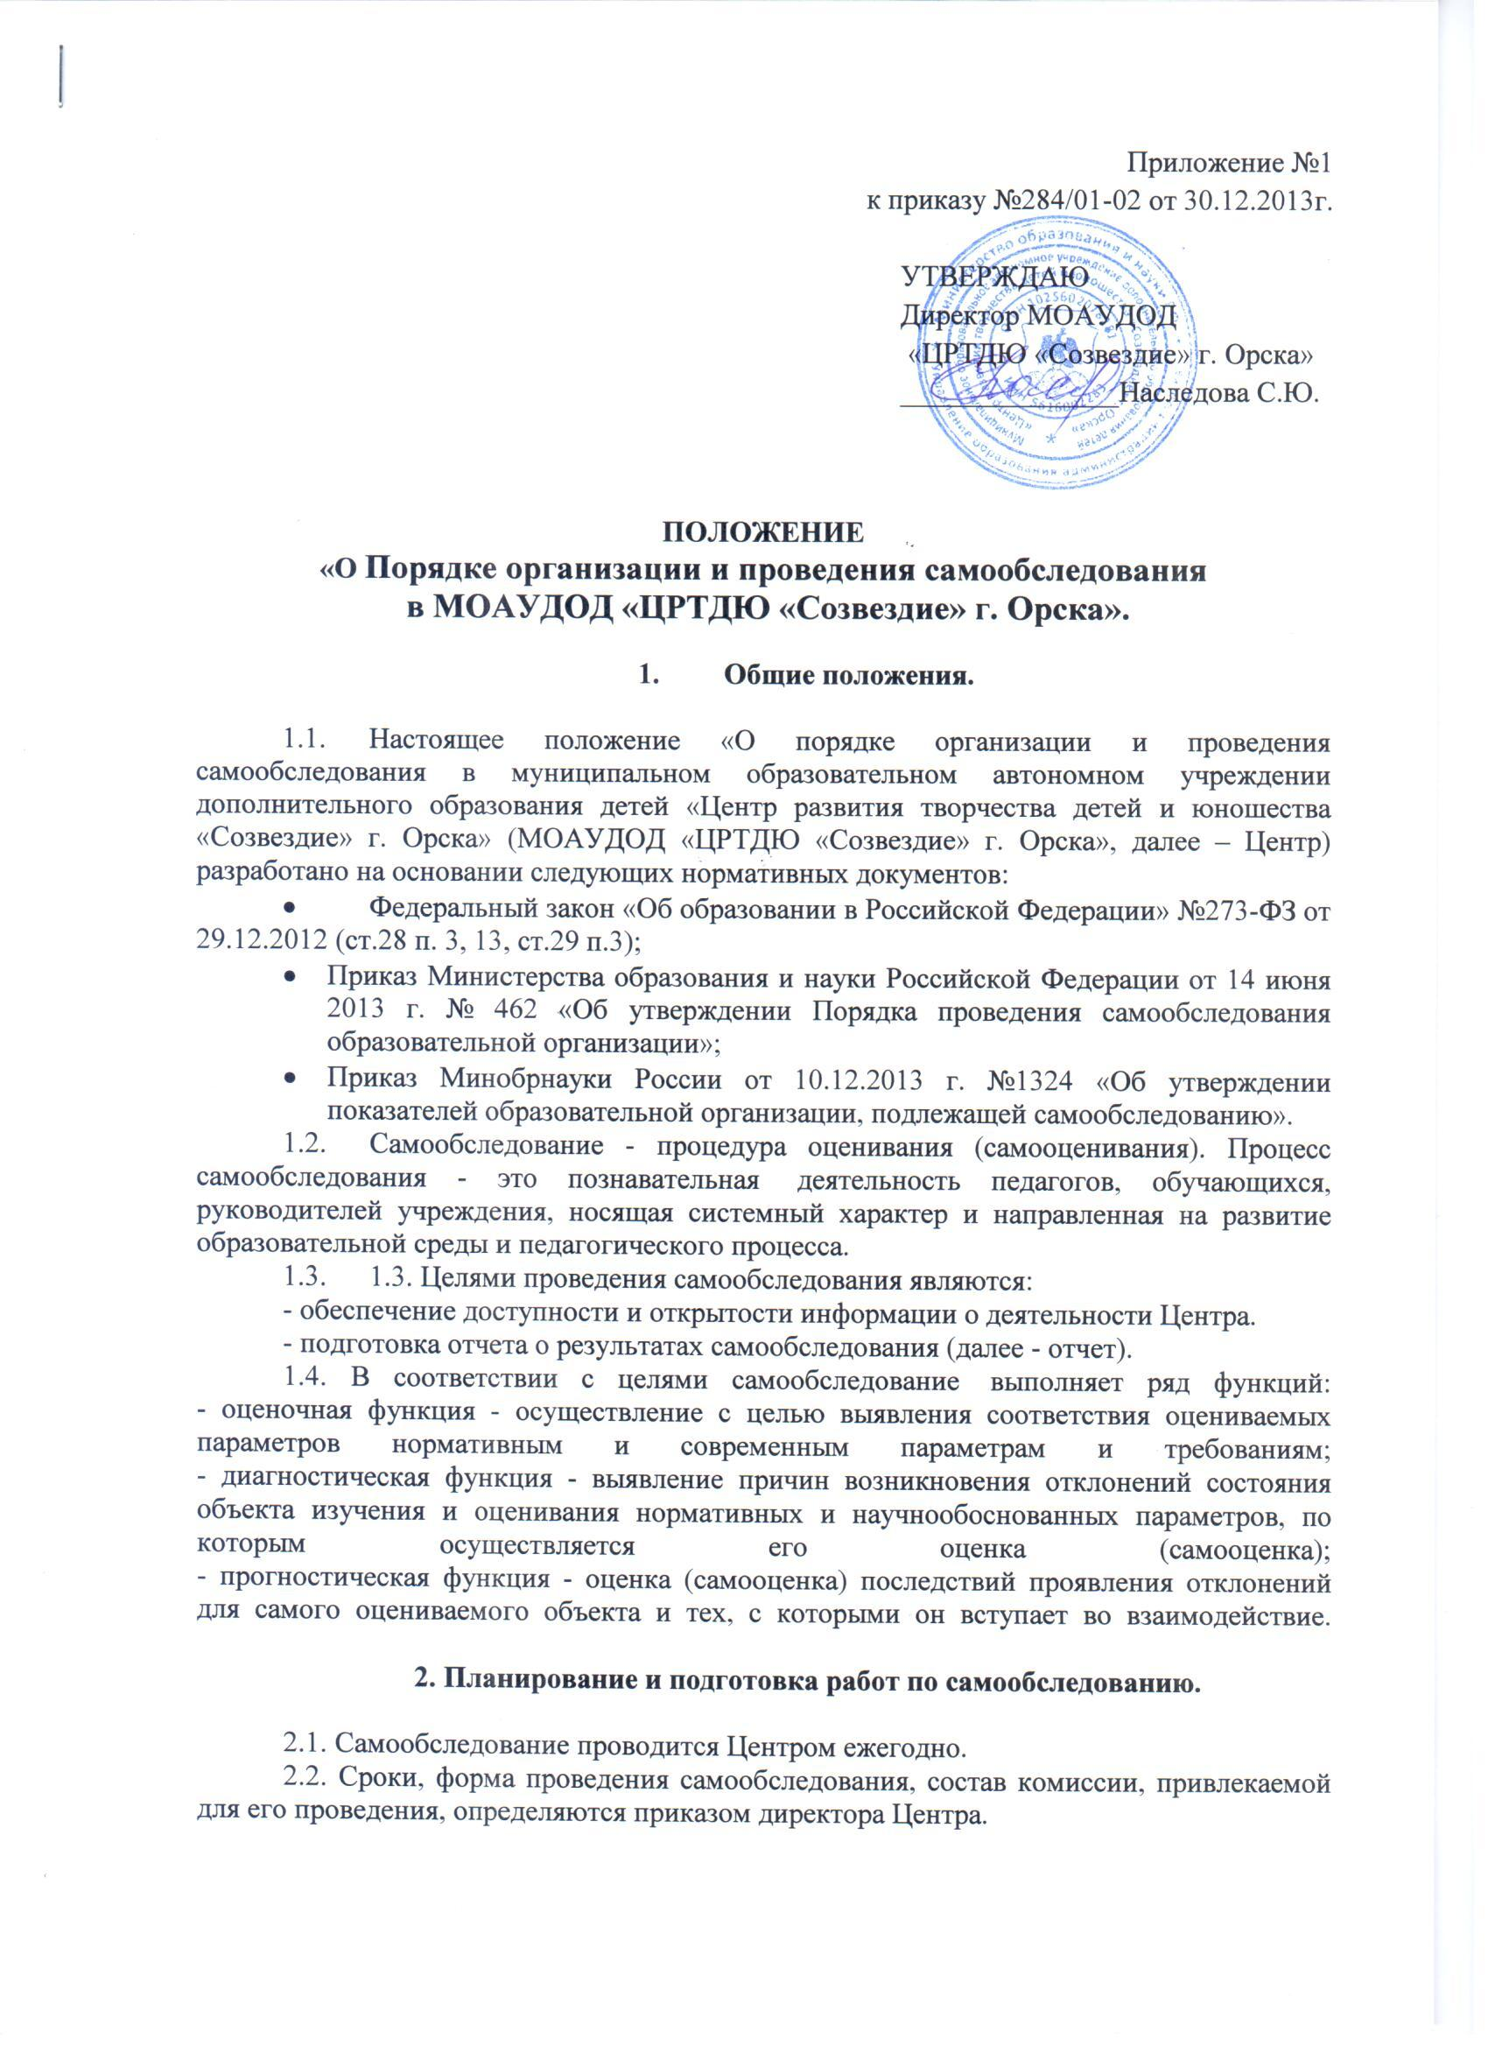

Положение
«О Порядке организации и проведения самообследования
в МОАУДОД «ЦРТДЮ «Созвездие» г. Орска».

- Общие положения.

  - Настоящее положение «О порядке организации и проведения самообследования в муниципальном образовательном автономном учреждении дополнительного образования детей «Центр развития творчества детей и юношества «Созвездие» г. Орска» (МОАУДОД «ЦРТДЮ «Созвездие» г. Орска», далее – Центр) разработано на основании следующих нормативных документов:
- Федеральный закон «Об образовании в Российской Федерации» №273-ФЗ от 29.12.2012 (ст.28 п. 3, 13, ст.29 п.3);
- Приказ Министерства образования и науки Российской Федерации от 14 июня 2013 г. № 462 «Об утверждении Порядка проведения самообследования образовательной организации»;
- Приказ Минобрнауки России от 10.12.2013 г. №1324 «Об утверждении показателей образовательной организации, подлежащей самообследованию».
  - Самообследование - процедура оценивания (самооценивания). Процесс самообследования - это познавательная деятельность педагогов, обучающихся, руководителей учреждения, носящая системный характер и направленная на развитие образовательной среды и педагогического процесса.
  - 1.3. Целями проведения самообследования являются:
- обеспечение доступности и открытости информации о деятельности Центра.
- подготовка отчета о результатах самообследования (далее - отчет).
1.4. В соответствии с целями самообследование выполняет ряд функций:
- оценочная функция - осуществление с целью выявления соответствия оцениваемых параметров нормативным и современным параметрам и требованиям;
- диагностическая функция - выявление причин возникновения отклонений состояния объекта изучения и оценивания нормативных и научнообоснованных параметров, по которым осуществляется его оценка (самооценка);
- прогностическая функция - оценка (самооценка) последствий проявления отклонений для самого оцениваемого объекта и тех, с которыми он вступает во взаимодействие.
2. Планирование и подготовка работ по самообследованию.

2.1. Самообследование проводится Центром ежегодно.
2.2. Сроки, форма проведения самообследования, состав комиссии, привлекаемой для его проведения, определяются приказом директора Центра.
2.3. Председатель комиссии распределяет обязанности между членами комиссии, обеспечивает их материалами, необходимыми для проведения самообследования, организует работу комиссии.
2.4. Заместитель председателя комиссии обобщает полученные материалы, представляет отчет директору.

3. Организация и проведение самообследования.

3.1. В процессе самообследования проводится оценка:
- образовательной деятельности,
- системы управления учреждения,
- содержания подготовки учащихся,
- организации образовательной деятельности,
- качества кадрового, учебно-методического, информационного обеспечения, материально-технической базы,
- функционирования внутренней системы оценки качества образования,
а также анализ показателей деятельности учреждения, подлежащей самообследованию, установленных федеральным органом исполнительной власти, осуществляющим функции по выработке государственной политики и нормативно-правовому регулированию в сфере образования.

4. Отчет о результатах самообследования.
4.1. Результаты самообследования Центра оформляются в виде отчета.
4.2. Отчет формируется по состоянию на 1 апреля текущего года.
4.3. Отчет о самообследовании включает в себя 2 части - аналитическую часть и результаты анализа показателей самообследования (Приложение №2).
В структуру аналитической части отчета входит:
- Общие сведения об учреждении.
- Концептуальная модель учреждения.
- Организационно-правовое обеспечение образовательной деятельности.
- Обучающиеся и система работы с ними.
- Образовательная деятельность учреждения.
- Мониторинг качества образования.
- Воспитательная деятельность учреждения.
- Социально-психологическое сопровождение учебно-воспитательного процесса в учреждении.
- Кадровое обеспечение учреждения и система работы с кадрами.
- Оценка эффективности управления учреждением.
- Материально-техническая база.
Отчет может включать также таблицы, графики, диаграммы, образцы учебно - методической документации и т.п., оформленные в виде приложений.
4.4. Результаты самообследования рассматриваются на Педагогическом совете Центра.
11.4. Отчет подписывается директором Центра и заверяется печатью.
4.5. Директор Центра представляет для рассмотрения отчет о результатах самообследования учредителю (Управление образования администрации г. Орска).
4.6. После рассмотрения отчета учредителем отчет размещается не позднее 20 апреля текущего года на официальном сайте учреждения в сети «Интернет» web-ресурс: www.sozvezdie.ru

Приложение N2

к отчету по самообследованию

МОАУДОД «ЦРДТЮ «Созвездие» г. Орска»

ПОКАЗАТЕЛИ
ДЕЯТЕЛЬНОСТИ ОРГАНИЗАЦИИ ДОПОЛНИТЕЛЬНОГО ОБРАЗОВАНИЯ,
ПОДЛЕЖАЩЕЙ САМООБСЛЕДОВАНИЮ

N п/п | Показатели | Единица измерения
1. | Образовательная деятельность
1.1 | Общая численность учащихся, в том числе:
1.1.1 | Детей дошкольного возраста (3 - 7 лет)
1.1.2 | Детей младшего школьного возраста (7 - 11 лет)
1.1.3 | Детей среднего школьного возраста (11 - 15 лет)
1.1.4 | Детей старшего школьного возраста (15 - 17 лет)
1.2 | Численность учащихся, обучающихся по образовательным программам по договорам об оказании платных образовательных услуг
1.3 | Численность/удельный вес численности учащихся, занимающихся в 2-х и более объединениях (кружках, секциях, клубах), в общей численности учащихся
1.4 | Численность/удельный вес численности учащихся с применением дистанционных образовательных технологий, электронного обучения, в общей численности учащихся
1.5 | Численность/удельный вес численности учащихся по образовательным программам для детей с выдающимися способностями, в общей численности учащихся
1.6 | Численность/удельный вес численности учащихся по образовательным программам, направленным на работу с детьми с особыми потребностями в образовании, в общей численности учащихся, в том числе:
1.6.1 | Учащиеся с ограниченными возможностями здоровья
1.6.2 | Дети-сироты, дети, оставшиеся без попечения родителей
1.6.3 | Дети-мигранты
1.6.4 | Дети, попавшие в трудную жизненную ситуацию
1.7 | Численность/удельный вес численности учащихся, занимающихся учебно-исследовательской, проектной деятельностью, в общей численности учащихся
1.8 | Численность/удельный вес численности учащихся, принявших участие в массовых мероприятиях (конкурсы, соревнования, фестивали, конференции), в общей численности учащихся, в том числе:
1.8.1 | На муниципальном уровне
1.8.2 | На региональном уровне
1.8.3 | На межрегиональном уровне
1.8.4 | На федеральном уровне
1.8.5 | На международном уровне
1.9 | Численность/удельный вес численности учащихся - победителей и призеров массовых мероприятий (конкурсы, соревнования, фестивали, конференции), в общей численности учащихся, в том числе:
1.9.1 | На муниципальном уровне
1.9.2 | На региональном уровне
1.9.3 | На межрегиональном уровне
1.9.4 | На федеральном уровне
1.9.5 | На международном уровне
1.10 | Численность/удельный вес численности учащихся, участвующих в образовательных и социальных проектах, в общей численности учащихся, в том числе:
1.10.1 | Муниципального уровня
1.10.2 | Регионального уровня
1.10.3 | Межрегионального уровня
1.10.4 | Федерального уровня
1.10.5 | Международного уровня
1.11 | Количество массовых мероприятий, проведенных образовательной организацией, в том числе:
1.11.1 | На муниципальном уровне
1.11.2 | На региональном уровне
1.11.3 | На межрегиональном уровне
1.11.4 | На федеральном уровне
1.11.5 | На международном уровне
1.12 | Общая численность педагогических работников
1.13 | Численность/удельный вес численности педагогических работников, имеющих высшее образование, в общей численности педагогических работников
1.14 | Численность/удельный вес численности педагогических работников, имеющих высшее образование педагогической направленности (профиля), в общей численности педагогических работников
1.15 | Численность/удельный вес численности педагогических работников, имеющих среднее профессиональное образование, в общей численности педагогических работников
1.16 | Численность/удельный вес численности педагогических работников, имеющих среднее профессиональное образование педагогической направленности (профиля), в общей численности педагогических работников
1.17 | Численность/удельный вес численности педагогических работников, которым по результатам аттестации присвоена квалификационная категория, в общей численности педагогических работников, в том числе:
1.17.1 | Высшая
1.17.2 | Первая
1.18 | Численность/удельный вес численности педагогических работников в общей численности педагогических работников, педагогический стаж работы которых составляет:
1.18.1 | До 5 лет
1.18.2 | Свыше 30 лет
1.19 | Численность/удельный вес численности педагогических работников в общей численности педагогических работников в возрасте до 30 лет
1.20 | Численность/удельный вес численности педагогических работников в общей численности педагогических работников в возрасте от 55 лет
1.21 | Численность/удельный вес численности педагогических и административно-хозяйственных работников, прошедших за последние 5 лет повышение квалификации/профессиональную переподготовку по профилю педагогической деятельности или иной осуществляемой в образовательной организации деятельности, в общей численности педагогических и административно-хозяйственных работников
1.22 | Численность/удельный вес численности специалистов, обеспечивающих методическую деятельность образовательной организации, в общей численности сотрудников образовательной организации
1.23 | Количество публикаций, подготовленных педагогическими работниками образовательной организации:
1.23.1 | За 3 года
1.23.2 | За отчетный период
1.24 | Наличие в организации дополнительного образования системы психолого-педагогической поддержки одаренных детей, иных групп детей, требующих повышенного педагогического внимания
2. | Инфраструктура
2.1 | Количество компьютеров в расчете на одного учащегося
2.2 | Количество помещений для осуществления образовательной деятельности, в том числе:
2.2.1 | Учебный класс
2.2.2 | Лаборатория
2.2.3 | Мастерская
2.2.4 | Танцевальный класс
2.2.5 | Спортивный зал
2.2.6 | Бассейн
2.3 | Количество помещений для организации досуговой деятельности учащихся, в том числе:
2.3.1 | Актовый зал
2.3.2 | Концертный зал
2.3.3 | Игровое помещение
2.4 | Наличие загородных оздоровительных лагерей, баз отдыха
2.5 | Наличие в образовательной организации системы электронного документооборота
2.6 | Наличие читального зала библиотеки, в том числе:
2.6.1 | С обеспечением возможности работы на стационарных компьютерах или использования переносных компьютеров
2.6.2 | С медиатекой
2.6.3 | Оснащенного средствами сканирования и распознавания текстов
2.6.4 | С выходом в Интернет с компьютеров, расположенных в помещении библиотеки
2.6.5 | С контролируемой распечаткой бумажных материалов
2.7 | Численность/удельный вес численности учащихся, которым обеспечена возможность пользоваться широкополосным Интернетом (не менее 2 Мб/с), в общей численности учащихся

